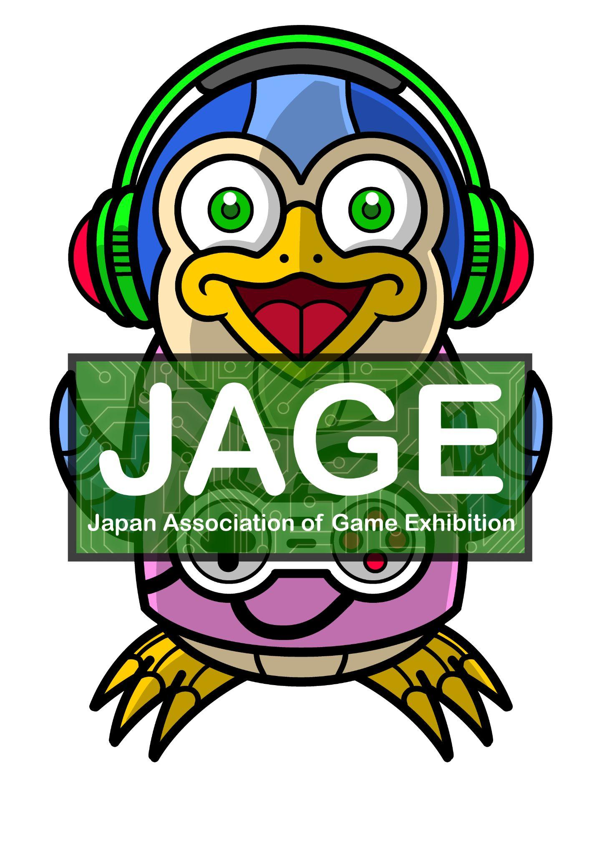
プレスリリース
報道関係者各位

2024年10月21日

「一般社団法人 日本ゲーム展示協会」(JAGE)設立
および
文化庁「メディア芸術連携基盤等整備推進事業」成果発表展
「のこす！いかす！！マンガ・アニメ・ゲーム展」共催のお知らせ

一般社団法人 日本ゲーム展示協会 / Japan Association of Game Exhibition (大阪府大阪市、代表理事 小出治都子) は、メディア芸術として芸術的・歴史的価値、重要性が増している、ビデオゲームのアーカイブのミュージアム等での企画展示・保存支援および、ゲーム的手法・ゲーム開発技術を用いたミュージアム展示の支援を目的として設立したことをお知らせいたします。
あわせて、文化庁「メディア芸術連携基盤等整備推進事業」成果発表展「のこす！いかす！！マンガ・アニメ・ゲーム展」に共催として参画することをお知らせいたします。

■設立の背景・目的
ビデオゲームは、メディア芸術の一形態として芸術的価値・重要性が高まるとともに、ミュージアム等でアーカイブ(収蔵・保存資料)の企画展を開催するニーズも高まっています。しかし、デジタルゲームをプレイアブル(動態)展示するには、ミュージアム等での展示に必要な知識・経験だけでなく、既に一般的な方法では入手しにくくなった機器の収集とメンテナンス(保存修復)ノウハウなど特別なスキルも必須となります。
一方、ミュージアム展示の理解をさらに深化する為、ゲーミフィケーションをはじめとしたゲーム的手法やゲーム開発技術を取り入れる機会も増えています。また、文化庁による博物館機能強化施策「MuseumDX(博物館DX)」により博物館資料のデジタルアーカイブ化が進む中、データ活用を実現する手段としてゲーム開発技術は大きな役割を果たします。
一般社団法人 日本ゲーム展示協会(JAGE)では、ビデオゲームに関する多数の展覧会やプレイアブル展示に携わってきた経験、ゲーム・ゲームアーカイブに関する学術研究の経験、ゲーム産業に携わって来た経験を組み合わせ、アーカイブとしてのゲームの展示および保存と、ゲーム的手法やゲーム開発技術をミュージアム展示に取り入れる支援をしてまいります。また、恒久的保存に必要なノウハウの確立と活用を担う人材の育成を目指し、博物館をはじめとしたアーカイブ関連団体・学術研究機関、ゲーム関連企業各社と連携してまいります。

■参考: 役員が携わってきた展覧会
ビデオゲーム展―電子化された「遊び」の世界 (2011年)、ゲーム展TEN (2019年)、『ギャラクシアン』→『ギャラガ』→『ギャプラス』展 (2019年)、Ludo-Musica ─音楽からみるビデオゲーム (2021年)、『三国志』水魚之交 (2022年)、Ludo-MusicaⅡ ―ゲームのための音楽・音楽のためのゲーム (2022年)、上村雅之の「遊びの世界」展 (2022年)、Ludo-Musica III (2023年)、ゲーム展TEN Ⅱ in Shibuya (2024年)、ゲーム展TENⅡ (2024年)、ゲームを・マンガを守る「コト」、守る「モノ」展 (2024年)

■役員略歴
小出 治都子 / 代表理事
大阪樟蔭女子大学、立命館大学大学院先端総合学術研究科での講師、立命館大学 衣笠総合研究機構 ゲーム研究センターの客員協力研究員としてゲーム・マンガの文化的研究とあわせ、「ゲーム展TEN 」や「『三国志』水魚之交」をはじめとしたゲーム展示の企画・運営に多数携わる。「文化庁 メディア芸術カレントコンテンツ」、「ユリイカ」への寄稿等の他、博物館における専門職員の国家資格「学芸員」の養成に携わる。

中林 寿文 / 理事
サイバーズ株式会社 代表取締役、NPO法人 国際ゲーム開発者協会(IGDA)日本 副理事長としてゲーム産業に従事するのとあわせ、ゲームジャム、ゲームアーカイブの研究を行う。事務局代表をつとめた『東北ITコンセプト 福島ゲームジャム』が文化庁メディア芸術祭 エンターテインメント部門審査委員会推薦作品選出。サイバーズ株式会社のミュージアムめぐりサポートアプリ『Sugoroku.com』が文化庁主催メディア芸術データベース活用コンテスト クリエイティブ部門優秀事例選出。

尾鼻 崇 / 理事
文化庁メディア芸術連携基盤等整備推進事業「ゲームアーカイブ所蔵館の連携強化に関する調査研究」事業コーディネーターとして国内ゲーム所蔵機関の調査、ネットワーク強化、資料保存支援に携わる。ゲームおよびゲーム音楽の研究を活かし「ビデオゲーム展」や「Ludo-Musica」をはじめとしたゲーム展示の企画・運営に多数携わる。著書・共著として『映画音楽からゲームオーディオへ：映像音響研究の地平』『クリティカル・ワード：ポピュラー音楽 〈聴く〉を広げる・更新する 』など多数。

半澤 雄一 / 監事
「日本ゲーム博物館(JAPAN GAME MUSEUM)」店長として、ビデオゲームやエレメカを含むアーケードゲーム機の動態展示および保存修理に携わる。現在、株式会社小牧ハイウェイ企画が愛知県内に開業予定の高速道路サービスエリア「オアシス小牧」での博物館リニューアルオープンに向け準備中。「日本ゲーム博物館」は文化庁メディア芸術アーカイブ推進支援事業に採択。

■法人概要
法人名: 一般社団法人 日本ゲーム展示協会 (英語表記: Japan Association of Game Exhibition)
所在地: 大阪府大阪市天王寺区上本町六丁目8番17号
東京サテライト: 東京都渋谷区代々木 サイバーズ株式会社内
設立日: 2024年7月1日
事業内容: (1) デジタルゲームおよび関連する資料の企画展示および保存支援
(2) ゲーム的手法・ゲーム開発技術を用いたミュージアム展示の支援
公式サイト: https://jage.or.jp/

本件に関するお問い合わせ inquiry@jage.or.jp

文化庁「メディア芸術連携基盤等整備推進事業」成果発表展
「のこす！いかす！！マンガ・アニメ・ゲーム展」の開催について

記

- 日時: 2024年11月23日(土)～2025年3月31日(月)
- 場所: 京都国際マンガミュージアム2階ギャラリー1, 2, 3
（京都市中京区烏丸通御池上ル）
- 主催: 文化庁 / 京都国際マンガミュージアム / 京都精華大学国際マンガ研究センター /
立命館大学ゲーム研究センター
- 共催: 一般社団法人日本アニメーター・演出協会(JAniCA) / 一般社団法人日本ゲーム展示協会
- 協力: 日本ゲーム博物館(株式会社小牧ハイウェイ企画) / 大阪樟蔭女子大学美粧学研究室 /
すがやみつる / 株式会社小学館集英社プロダクション / 株式会社タイトー /
株式会社セガ / 株式会社プロダクション・アイジー
- 内容: 詳細は文化庁の当該ページをご参照ください
https://www.bunka.go.jp/koho_hodo_oshirase/hodohappyo/94125301.html

